Юные изобретатели детского сада «Светлячок» приняли участие в краевом технофестивале «ЭврикУм», мероприятие проводилось при поддержке Министерства Образования и науки Пермского края и «Лукойл –Пермнефтеоргсинтез».
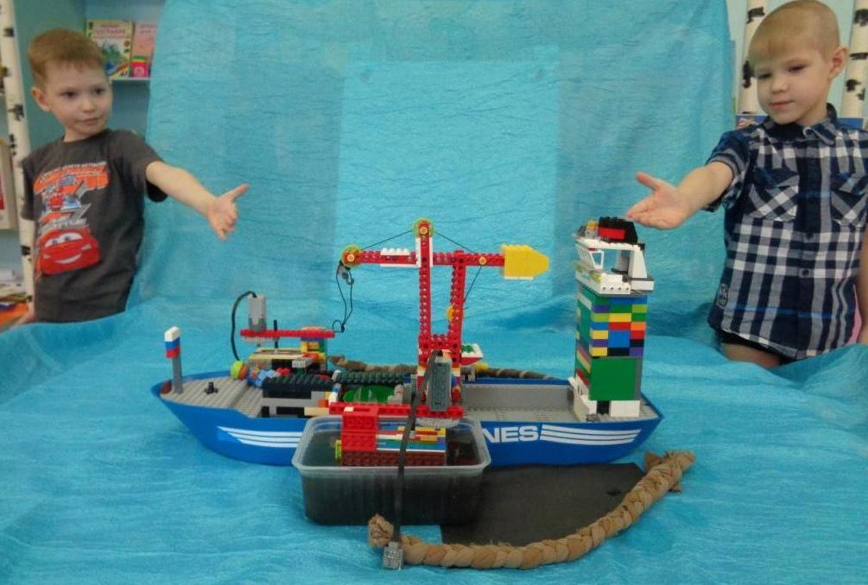Идея создания технического изобретения появилось у детей после просмотра видеофильма про экологическую катастрофу на море. Дети увидели, как из-за разлитой на воде нефти гибнут животные, птицы, обитатели подводного мира. И чтобы как-то помочь природе, юные изобретатели с помощью педагогов Малаховой Натальи Александровны и Бушуевой Натальи Юрьевны придумали конструкцию водоочистительной модели, состоящей из танкера, подъемного крана и машины для закачивания нефтяного пятна с поверхности моря в специальные емкости, установленные на корабле.
О своем изобретении Колотов Артём и Хохлов Тимофей рассказали ребятам детского сада и продемонстрировали, как работает модель водоочистительной машины.
Созданная робототехническая конструкция управляется при помощи компьютерной программы, мотора и зубчатой передачи. Модель, погруженная в воду, начинает работать при включении мотора, жидкость поднимается по трубе вверх и по жёлобу стекает в ёмкости. Собранную нефть танкер доставляет для переработки на нефтеперерабатывающий завод.
Дети с большим интересом слушали своих товарищей и наблюдали за работой робототехнической модели. После их выступления у многих ребят появилось желание придумать и самим построить свою легоконструкцию.
Изобретение наших юных конструкторов было отправлено для рассмотрения и регистрации в Патентное бюро детского сада изобретений и открытий «Эврика».
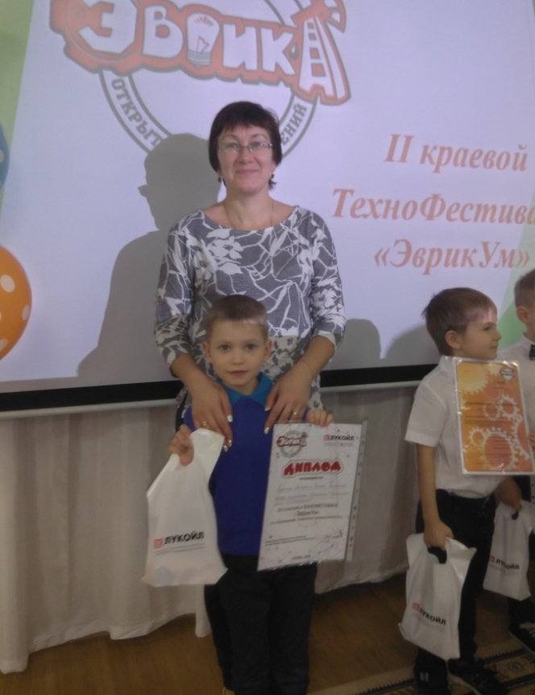Защита и презентация детских робототехнических изобретений состоялась 17 января в г. Перми. На презентации присутствовали представители «Лукойл – Пермнефтеоргсинтез», Заведующая сектором дошкольного образования Министерства образования Пермского края Облацова Светлана Владимировна, а так же педагоги и дети из 70 детских садов Пермского края. Изобретатели демонстрировали свои модели, отвечали на интересующие зрителей вопросы.
Наши юные изобретатели Колотов Артем и Хохлов Тимофей получили Диплом за участие в технофестивале «ЭврикУм» по направлению «Нефтяная промышленность» и патент на свое изобретение. Модель «Водоочистителя» зарегистрирована в реестре детских изобретений Пермского края и города Перми сроком до 2021 года.
Мы поздравляем наших конструкторов изобретателей Артема и Тимофея, а также педагогов Наталью Александровну и Наталью Юрьевну, подготовивших детей для участия в краевом технофестивале «ЭврикУм». Благодарим за помощь и организацию поездки родителей Юлию Николаевну и Александра Владимировича Колотовых.
Зам. заведующего Л.А.Муравьева

